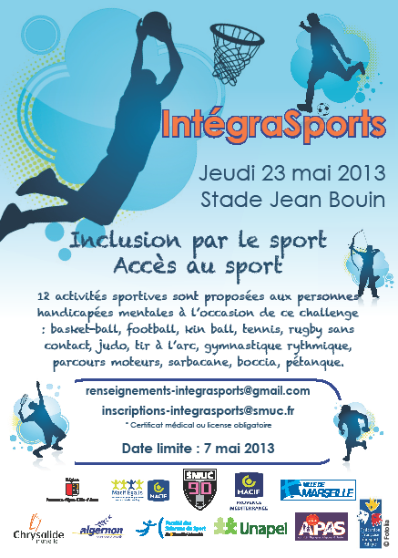

Journée IntégraSports
Smuc de Marseille
Jeudi 24 Mai 2013

Etablissements
IME LES AMANDIERS
IME LES ECUREUILS
IME LA PEPINIERE
IME LES TAMARIS
FAM LES HORTENSIAS
ESAT LES CITRONNIERS
ESAT LES GLYCINES
ACCUEIL DE JOUR LES MAGNOLIAS
SAMSAH LES MIMOSAS

Activités proposées : Basket Ball, Football, Kin Ball, Tennis, Judo, Rugby sans contact, tir à l’arc, gymnastique rythmique, parcours moteurs, boccia, sarbacane, pétanque

Présence d’Alicia MANDIN :
championne du Monde du 50m brasse (2007)
et finaliste du 100 m aux Jeux Paralympiques de Londres 2012

